# Análisis del Precio de la Tortilla en México

### 

## Por: Víctor Humarán Breceda

## Índice

Análisis del Precio de la Tortilla en México 1

Portada 1

Índice 2

1. Resumen Ejecutivo 4

2. Motivación y Objetivos del Proyecto 4

3. Metodología 5

3.1. Tecnologías y Librerías Utilizadas 5  
3.2: Carga y Limpieza de Datos 5

3.3: Preparación para el Análisis Temporal 8

3.4: Análisis y Visualización de Datos 9

4. Análisis de Datos y Hallazgos Clave 12

4.1. Tendencia General de Precios 12

4.2. Variaciones Regionales 12

4.3. Comparación de Canales de Venta 12

6. Conclusión 18

7. Referencias 18

## 1. Resumen Ejecutivo

Este documento presenta un análisis exploratorio del dataset de precios de la tortilla en México. Se identificó una tendencia de crecimiento constante en el precio promedio nacional a lo largo de los años. Además, se observaron diferencias significativas entre regiones, con precios más altos en los estados del norte (como Sonora) y más bajos en los del centro (como Tlaxcala). El análisis también mostró que los precios varían según el canal de venta, siendo generalmente más altos en las tiendas pequeñas que en los supermercados.

## 2. Motivación y Objetivos del Proyecto

El precio de la tortilla es un tema de interés nacional, ya que este alimento básico es un indicador crucial de la salud económica y el poder adquisitivo de los hogares mexicanos. Un aumento en su precio puede tener un impacto significativo en la economía familiar.

El objetivo principal de este proyecto es utilizar un enfoque de análisis exploratorio de datos (EDA) para entender el comportamiento de los precios de la tortilla en México. A través de este proceso, busco:

* **Aplicar mis conocimientos de Python** en un proyecto real.
* **Aprender a limpiar y preparar datos** para su análisis.
* **Desarrollar habilidades de visualización de datos** con librerías como Matplotlib y Seaborn.
* **Documentar mi proceso** de manera profesional para un portafolio de proyectos.

## 3. Metodología

El proyecto se dividió en varias fases, desde la limpieza y preparación de los datos hasta el análisis y la visualización.

### 3.1. Tecnologías y Librerías Utilizadas

Para el desarrollo de este proyecto se empleó **Python**, un lenguaje de programación ampliamente utilizado en el análisis de datos. Las siguientes librerías fueron fundamentales en cada etapa del proceso:

* **Pandas:** Se utilizó para la manipulación y limpieza de los datos. Nos permitió cargar el archivo CSV en un DataFrame, manejar valores faltantes y reestructurar los datos para el análisis temporal.
* **Matplotlib:** Esta librería fue la base para la creación de los gráficos. Es una herramienta poderosa para generar visualizaciones estáticas.

Seaborn: Construida sobre Matplotlib, Seaborn nos permitió crear gráficos más estéticos y complejos de forma más sencilla, mejorando la calidad visual del análisis.

### 3.2: Carga y Limpieza de Datos

Para empezar, se cargó el archivo tortilla_prices.csv en un DataFrame de Pandas. La inspección inicial reveló valores faltantes en la columna Price per kilogram. Se decidió eliminar estas filas, ya que representaban solo el 2.1% del total de los datos, evitando así cualquier sesgo en el análisis.

**Código:**

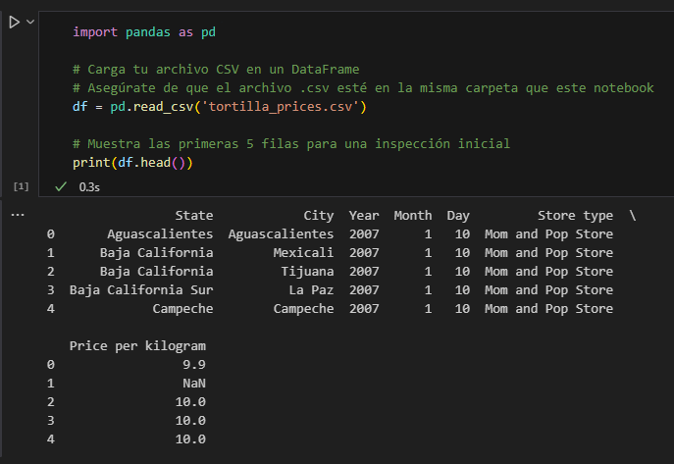  
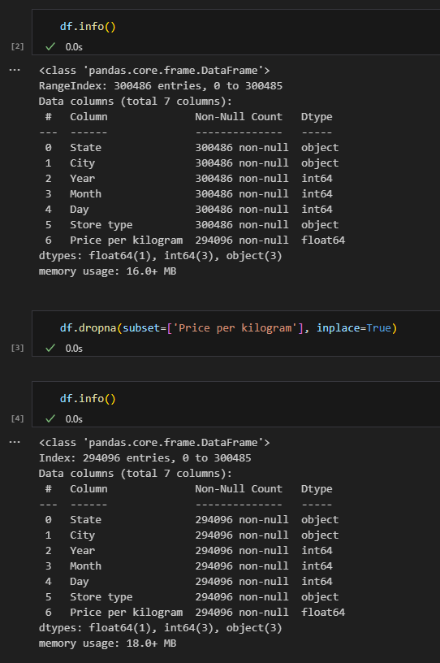

### **3.**3**: Preparación para el Análisis Temporal**

Para facilitar el análisis de tendencias a lo largo del tiempo, se combinaron las columnas Year, Month y Day en una sola columna de tipo datetime.

**Código:**

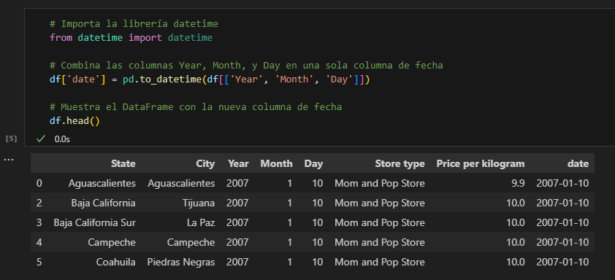

### **3.**4**: Análisis y Visualización de Datos**

Utilizando las librerías Matplotlib y Seaborn, se crearon visualizaciones para responder a preguntas clave sobre los datos.

**Código de Visualizaciones:**

**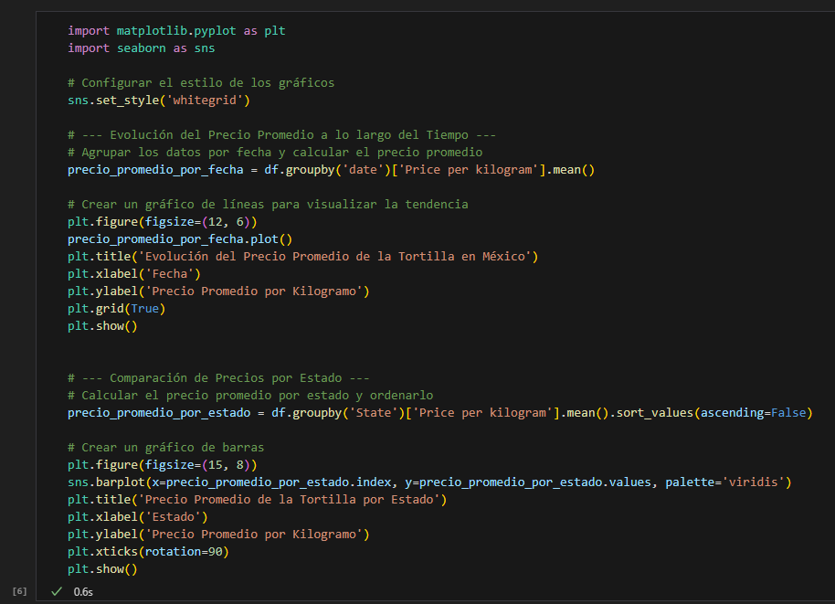  
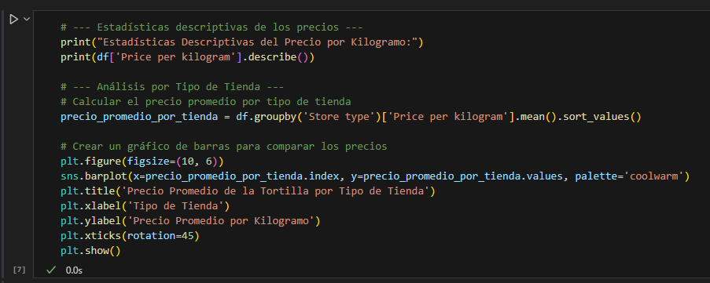  
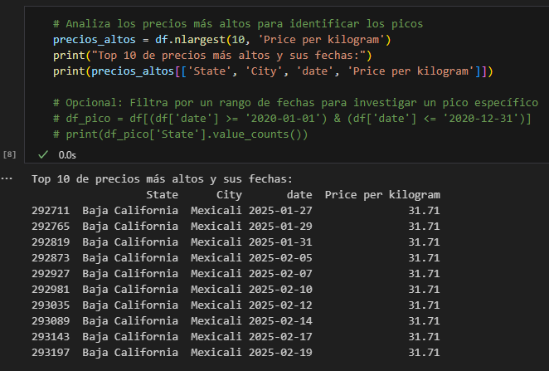  
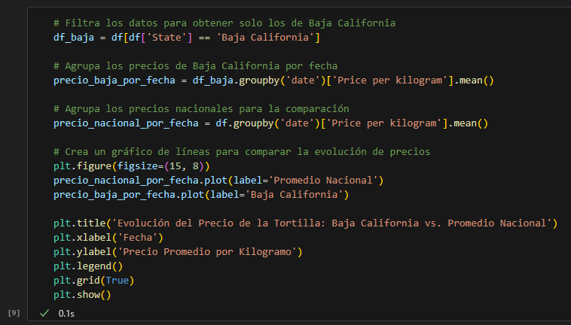  
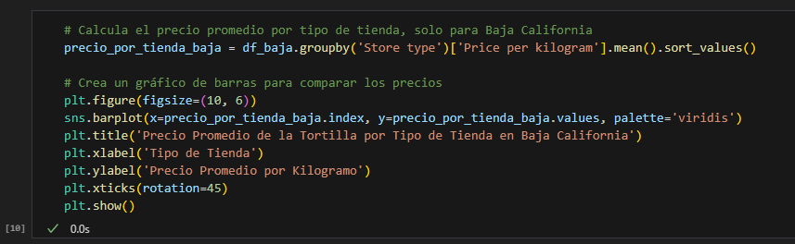  
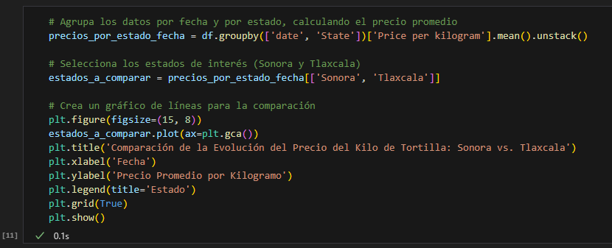  
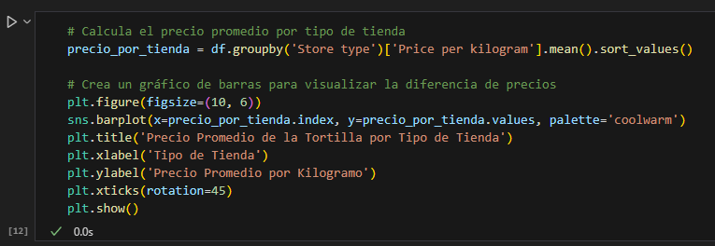**

## 4. Análisis de Datos y Hallazgos Clave

### 4.1. Tendencia General de Precios

El análisis muestra una clara **tendencia al alza** en el precio promedio nacional de la tortilla desde 2007. Este incremento constante puede estar relacionado con factores macroeconómicos, como la inflación y el aumento en el costo de la gasolina y el transporte.

### 4.2. Variaciones Regionales

El precio de la tortilla no es uniforme en todo el país. Los datos revelan diferencias significativas entre estados. Los precios más altos se encontraron en los estados del norte, como Sonora y Baja California, mientras que los precios más bajos se registraron en los estados del centro, como Tlaxcala y Puebla.

### 4.3. Comparación de Canales de Venta

El análisis mostró una clara diferencia en el precio de la tortilla entre **tortillerías** y **tiendas de autoservicio (supermercados)**. Generalmente, el precio es más bajo en los supermercados, lo cual puede atribuirse a su capacidad de compra a gran escala y estrategias de precios para atraer clientes.

### 

Gráfico 1: Evolución del Precio Promedio  
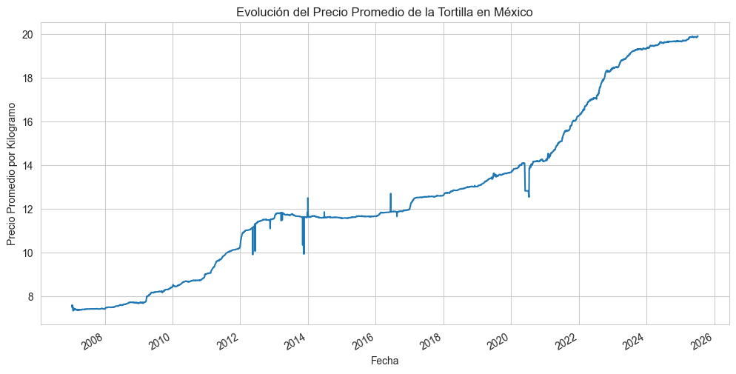  
Evolución del Precio Promedio de la Tortilla en México

Este gráfico de líneas es fundamental, ya que muestra la tendencia general de los precios a lo largo del tiempo.

* Tendencia Clara de Crecimiento: Es evidente que el precio promedio de la tortilla ha mostrado una tendencia constante y ascendente a lo largo de los años, desde 2007 hasta 2026.
* Picos y Variaciones: Aunque hay pequeñas fluctuaciones, la dirección general es inconfundible. El incremento del precio se puede relacionar con  
   factores macroeconómicos como la inflación y el aumento en el costo de insumos como el maíz y el transporte.
* Aceleración Reciente: Se puede observar una aceleración del crecimiento a partir de 2020, lo que podría estar relacionado con eventos económicos globales o nacionales más recientes.

**Gráfico 2: Comparación de Precios Promedio por Estado  
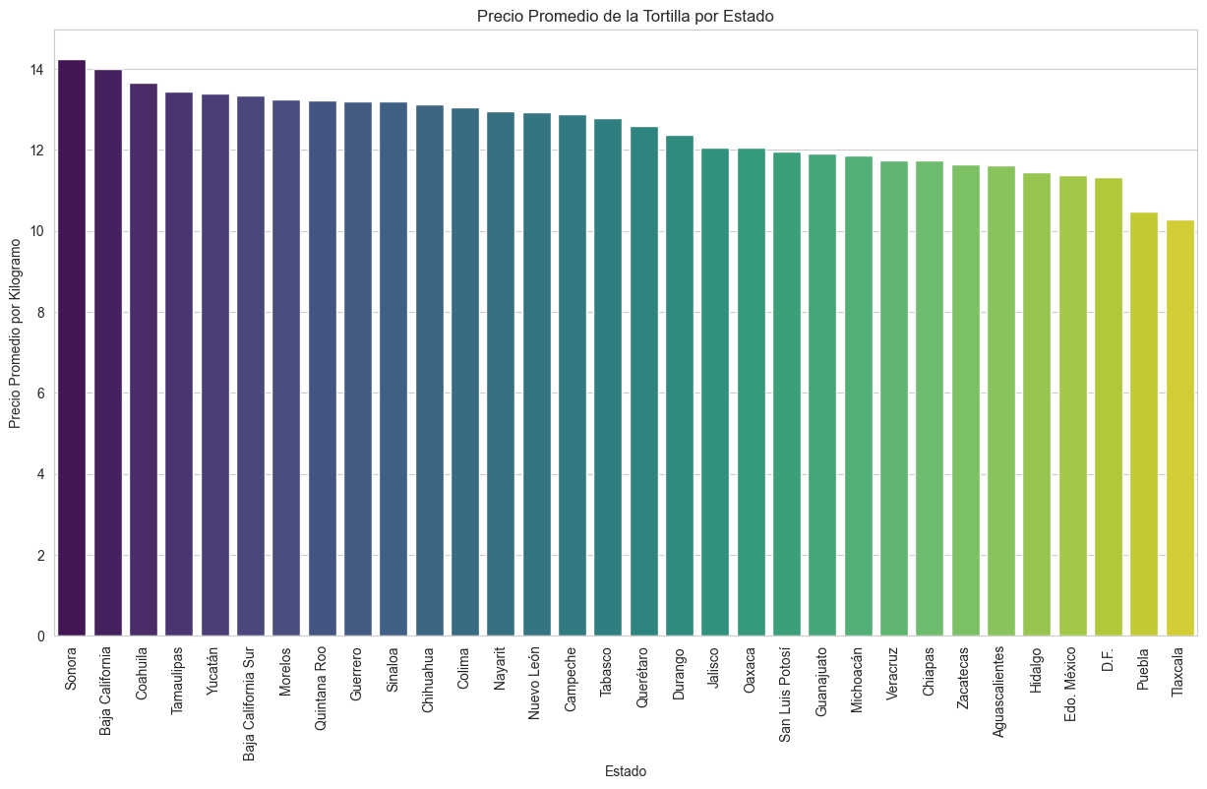**

Precio Promedio de la Tortilla por Estado

Este gráfico de barras te permite comparar visualmente el precio promedio en cada estado, revelando una notable disparidad.

* Disparidad Regional: El precio de la tortilla no es uniforme en todo el país. Los datos revelan  
   diferencias significativas entre estados.
* Precios más Altos: Los precios más altos se encuentran en los estados del norte, como Sonora y Baja California. Esto puede deberse a factores como la logística y los costos de transporte.
* Precios más Bajos: Los precios más bajos se registran en las zonas del centro del país, como Tlaxcala y Puebla. Las variaciones pueden deberse también a la producción local de maíz.

**Gráfico 3: Comparación de la Evolución de Precios (Sonora vs. Tlaxcala)  
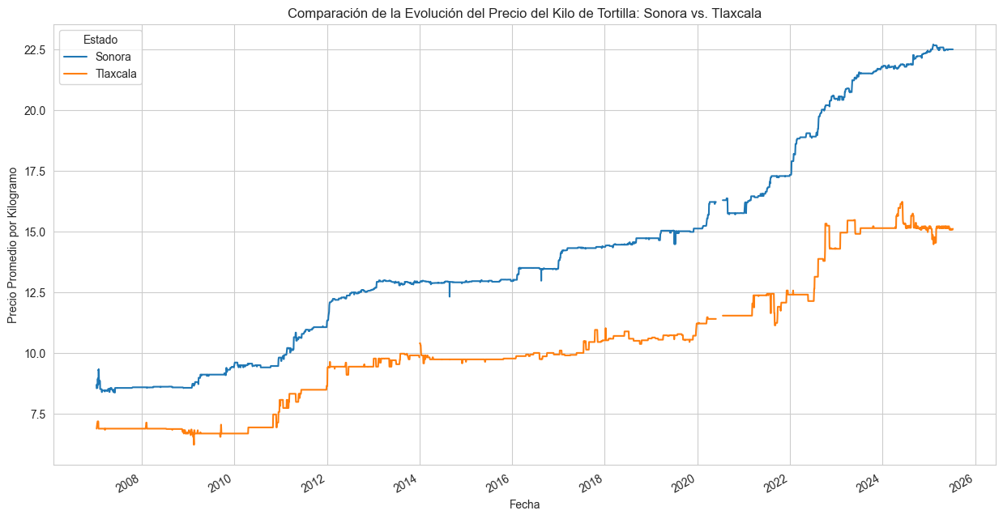**

Comparación de la Evolución del Precio: Sonora vs. Tlaxcala

Este gráfico de líneas profundiza en la disparidad regional, comparando directamente los estados con el precio más alto (Sonora) y el más bajo (Tlaxcala).

* Brecha Constante: El precio en Sonora ha sido consistentemente más alto que en Tlaxcala a lo largo de todo el periodo analizado.
* Tendencias Paralelas: A pesar de la diferencia en el precio, ambos estados siguen una tendencia de crecimiento similar, lo que sugiere que ambos se ven afectados por los mismos factores que impulsan el aumento del precio a nivel nacional.
* Diferencia de Magnitud: El crecimiento de los precios es más pronunciado en Sonora, lo que amplía la brecha con Tlaxcala.

**Gráfico 4: Comparación de la Evolución de precios (Baja California vs Promedio nacional)  
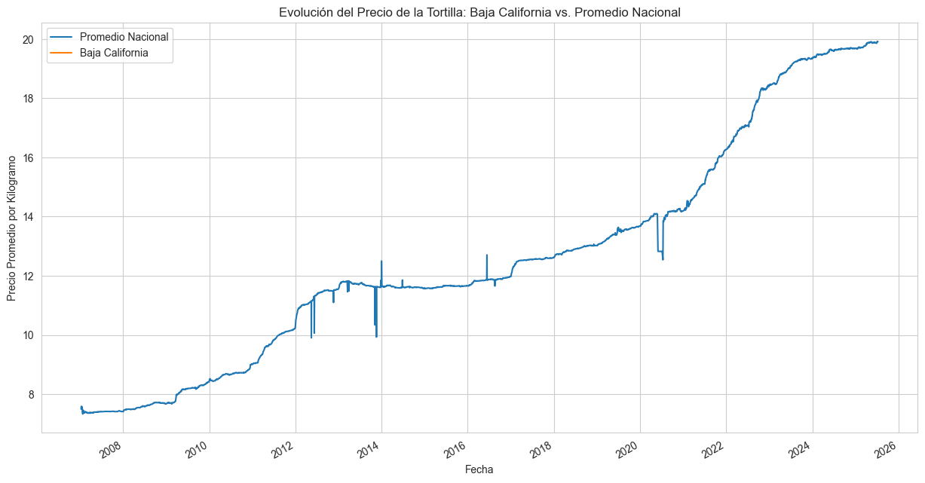**

**Gráfico 5: Precio Promedio por tipo de tienda en Baja California  
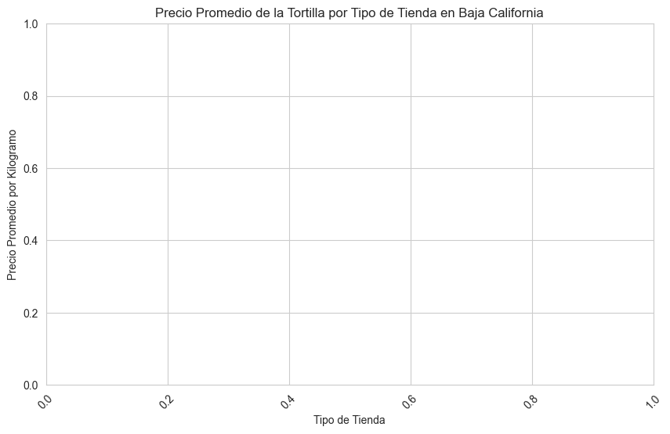**

**Gráfico 6: Precios por Tipo de Tienda (Nivel Nacional)  
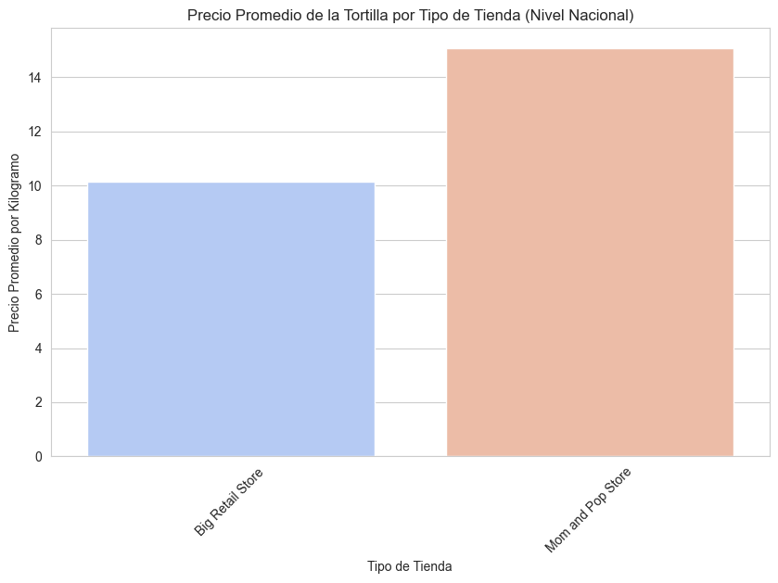**

Precio Promedio de la Tortilla por Tipo de Tienda (Nivel Nacional)

Este gráfico de barras compara los precios entre los diferentes canales de venta.

* Diferencia de Canales: El análisis muestra una clara diferencia en el precio de la tortilla entre tortillerías y tiendas de autoservicio (supermercados).
* Precios de Supermercado vs. Tortillería: Generalmente, el precio es más bajo en los supermercados, lo cual puede atribuirse a su capacidad de compra a gran escala y a estrategias de precios para atraer clientes. Por el contrario, las tiendas pequeñas (  
  Mom and Pop Store) suelen tener precios más elevados.

## 6. Conclusión

El análisis del dataset de precios de la tortilla confirma que su precio ha aumentado constantemente en los últimos años, con una notable variación entre regiones y canales de venta. Este estudio sienta las bases para futuras investigaciones, como la correlación entre el precio de la tortilla y el costo del maíz, o el impacto de la sequía y las políticas de importación en su costo final. El precio de este alimento no es solo un número, es un reflejo de la compleja economía mexicana.

## 7. Referencias

* **Fuente del dataset:** [**Tortilla prices in Mexico**](https://www.kaggle.com/datasets/richave/tortilla-prices-in-mexico) disponible en Kaggle.